Základní škola Sedmikráska, o.p.s.
Bezručova 293, 756 61 Rožnov pod Radhoštěm

Výpočet obvodu a obsahu kruhu

Autor: Mgr. Jolana Sobotková
Vytvořeno: březen 2013
Název: VY_32_INOVACE_MA_01_Rovinná a prostorová geometrie_01
8. ročník

Projekt Sedmikráska
CZ.1.07/1.4.00/21.3812
Vzdělávací oblast, tematický okruh, téma vzdělávacího materiálu:
Matematika, Rovinná a prostorová geometrie, Výpočet obsahu a obvodu kruhu.
Metodický list, anotace:
Test je zaměřen na prověření znalosti výpočtu obvodu a obsahu kruhu a jeho části. Žáci musí nejen znát vzorce, ale také z obrázku analyzovat, co všechno tvoří obvod a plochu.
Druhé cvičení je zaměřeno na výpočet veličiny ze vzorce. Test je vytvořen pro dvě skupiny žáků, přičemž skupina B je o něco snadnější.

Výpočet obvodu a obsahu kruhů a jejich částí – prověření znalostí

skupina A

1. Do půlkruhu je vepsán kruh. Vypočítej obvod i obsah šedé plochy, je-li |AB| = 24 dm.
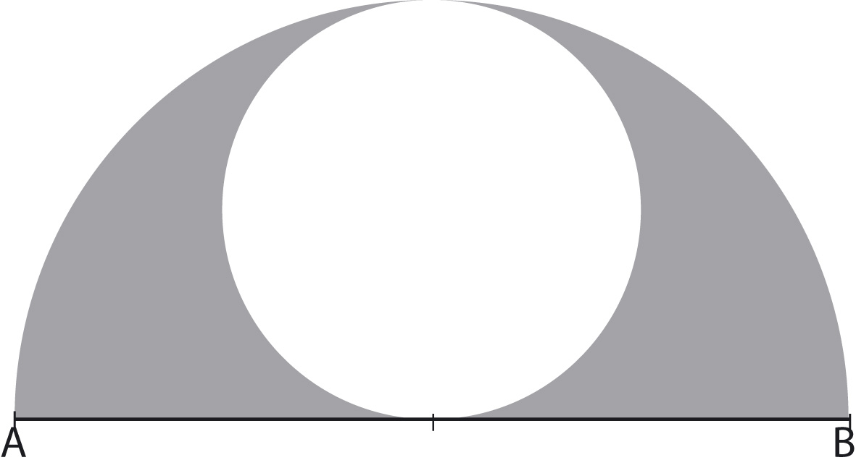
2. Urči průměr kružnice, je-li S = 78,5 cm²

skupina B

1. Urči obvod a obsah šedého obrazce, víš-li, že|AB| = 15 cm; |AC| = |CD| = |DB| Oblouky jsou polokružnice
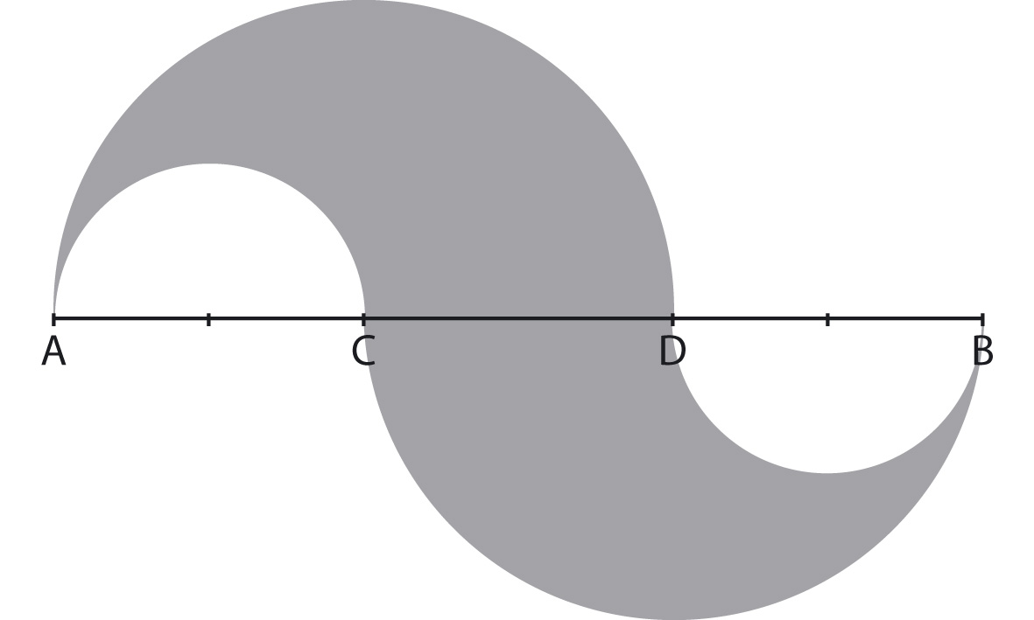
2. Urči průměr kružnice, je-li o = 75 ,36 cm .

Řešení:

skupina A

1. d₁ = 24 cm; r₁ = 12 cm (velký půlkruh) d₂ = 12 cm; r₂ = 6 cm (malý kruh)

obvod: o₁ = 0,5 . π . d₁ o₂ = π . d₂
o₁ = 0,5 . 3,14 . 24 o₂ = 3,14 . 12
o₁ = 37,68 cm o₂ = 37,68 cm o₃ = 24 cm (délka úsečky AB)

o = o₁ + o ₂ + o ₃ = 37,68 + 37,68 + 24 = 99,36 cm

obsah: S₁ = 0,5 . π . r₁ ² S₂ = π . r₂²
S₁ = 0,5 . 3,14 . 12² S₂ = 3,14 . 6²
S₁ = 226,08 cm² S₂ = 113,04 cm²

S = S₁ – S₂ = 226,08 – 113,04 = 113,04 cm²

- S = π . r²

$r=\frac{\sqrt{S}}{\sqrt{π}}$

$r=\frac{\sqrt{78,5}}{\sqrt{3,14}}$ r = 5 cm → d = 10 cm

skupina B

- r₁ = 5 cm (velký kruh); r₂ = 2,5 cm (malý kruh)

obvod: o₁ = 2 . π . r₁ o₂ = 2 . π . r₂
o₁ = 2 . 3,14 . 5 o₂ = 2 . 3,14 . 2,5
o₁ = 31,4 cm o₂ = 15,7 cm

o = o₁ + o₂ = 31,4 + 15,7 = 47,1 cm

obsah: S₁ = π . r₁² S₂ = π . r₂²
S₁ = 3,14 . 25 S₂ = 3,14 . 6,25
S₁ = 78,5 cm² S₂ = 19,625 cm²

S = S₁ – S₂ = 78,5 – 19,625 = 58,875 cm²

- o = π . d

d = o : π d = 75,36 : 3,14 = 24 d = 24 cm

